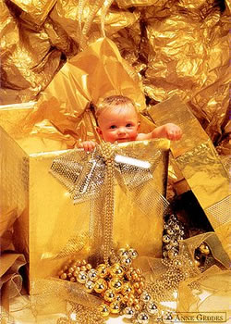
Сила слова или о чем не стоит говорить детям
(в помощь родителям).
Мы родители, знаем, что большинство наших проблем родом из детства.. Не редко комплексы серьезно осложняют жизнь.

Психологи говорят о том, что слово – это мощный инструмент воздействия на психику.

А теперь вспомните, что вы говорите своим детям. Большинство родительских установок мы автоматически переносим на своих чад.

Но все гораздо хуже, когда мама в сердцах говорит: «Ты плохой мальчик!», «Чтоб ты провалился!», «Глаза бы мои тебя не видели», «Если бы не ты, я бы стала….», «Я столько на тебя сил потратила», «Горе ты мое». Это далеко не весь перечень негативных родительских установок.

Неоднократно слыша это в свой адрес, ребенок начинает чувствовать себя виноватым, а раз виноват, значит должен понести наказание. Не желая того сами, родители запускают программу саморазрушения ребенка.

Другой вариант – навешивание ярлыков. Помните, «если человеку сто раз сказать, что он свинья, он захрюкает». Так что же должен делать ребенок, которому изо дня в день говорят, что он «тупица», «неумеха», «паразит» и тому подобное?
Поскольку, мы уже смогли справиться со своими комплексами, и знаем природу их происхождения, то в наших же силах помочь собственным детям избежать такой участи.. А всего-то нужно следить за словами, которые произносим, обращаясь к детям.

